1. feladat képernyőképe:
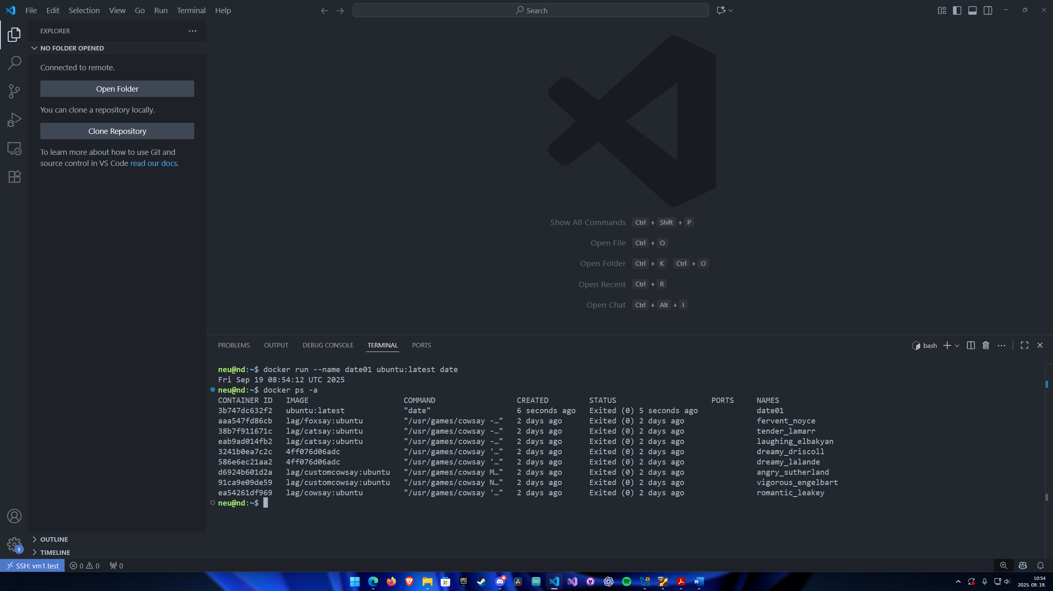
2/a. feladat képernyőképe:
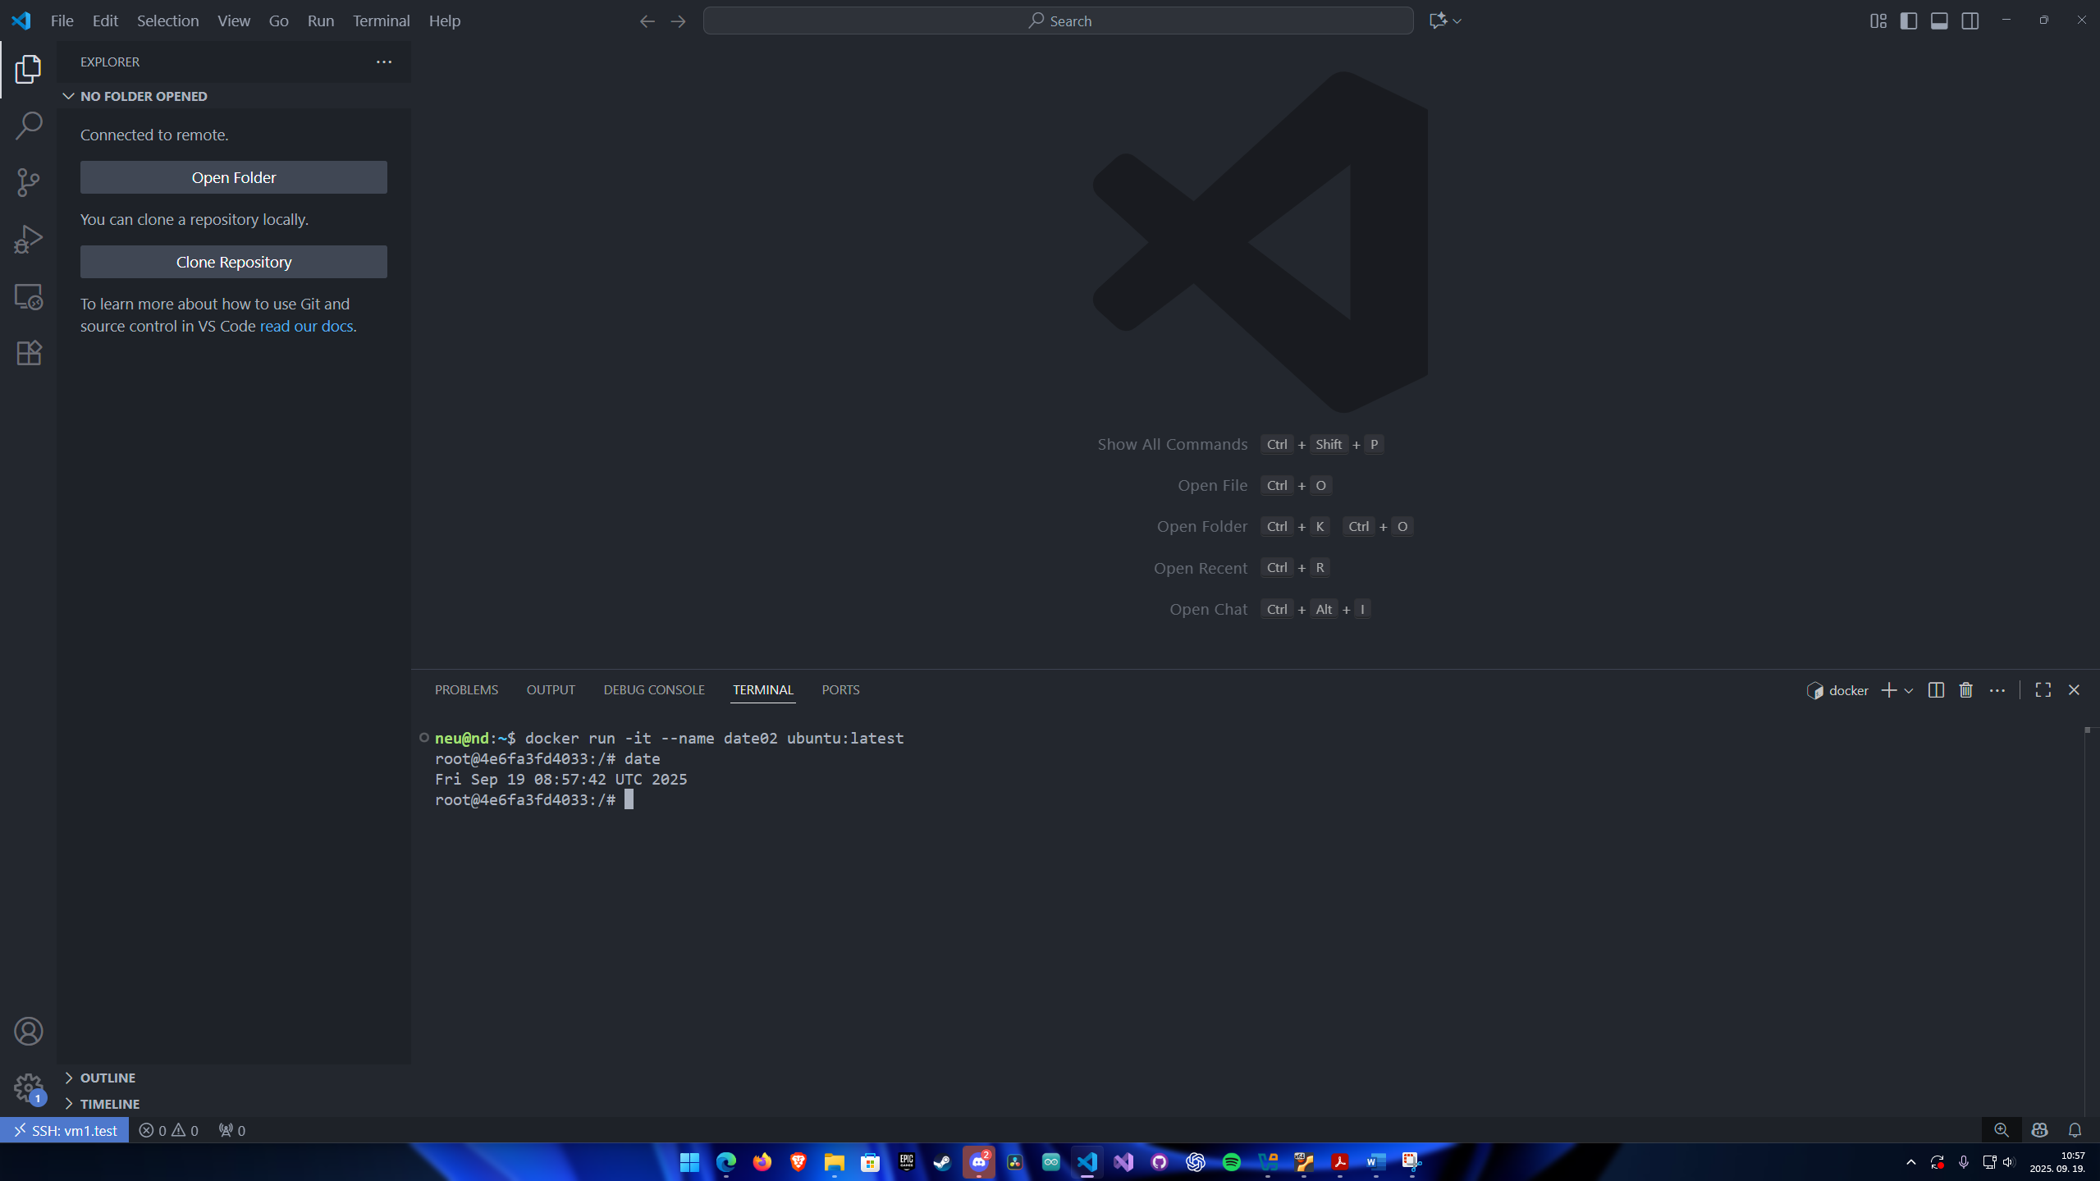

2/b. feladat képernyőképe:
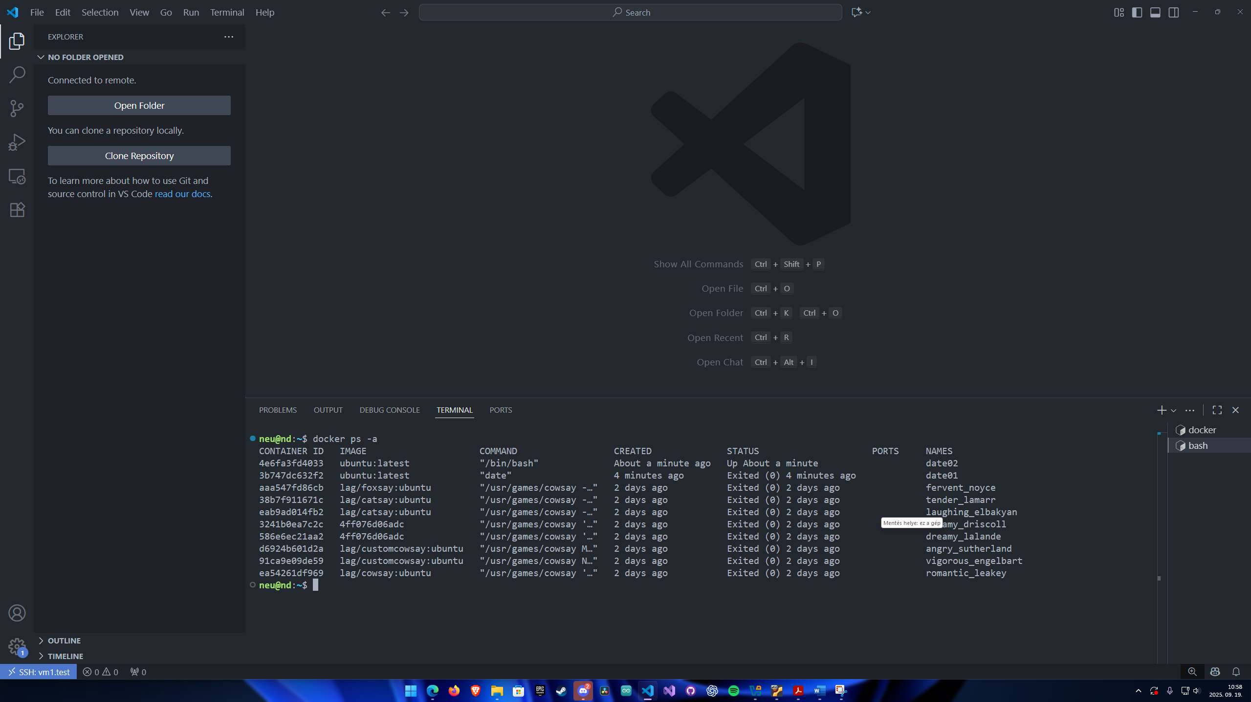
3. feladat képernyőképe:
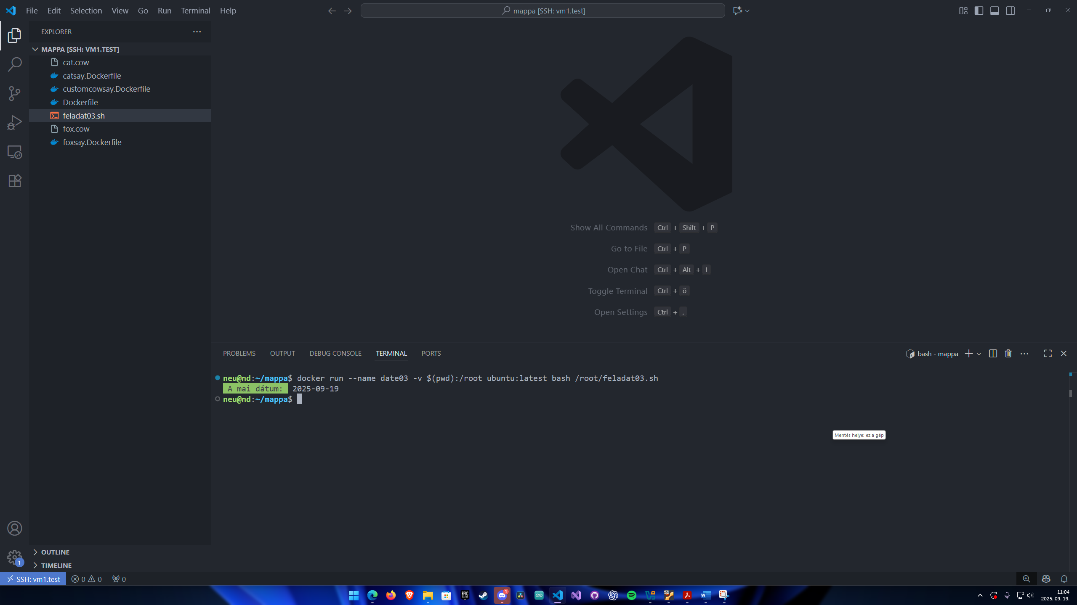

4. feladat képernyőképe:
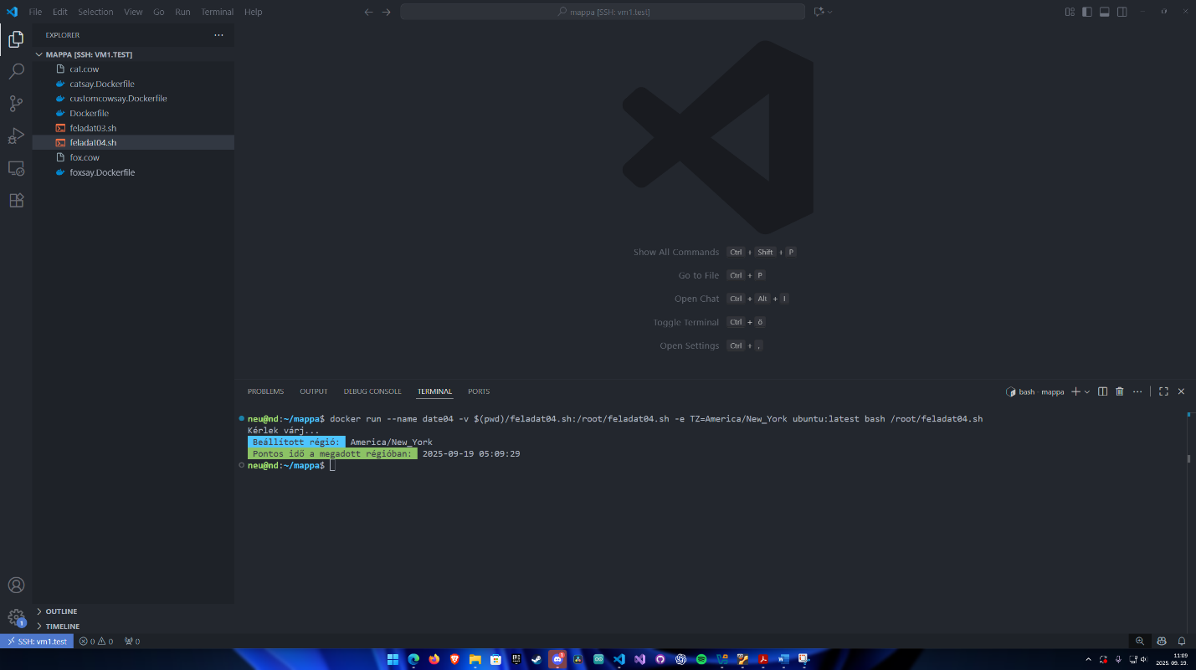
5. feladat képernyőképe (konténer futása):
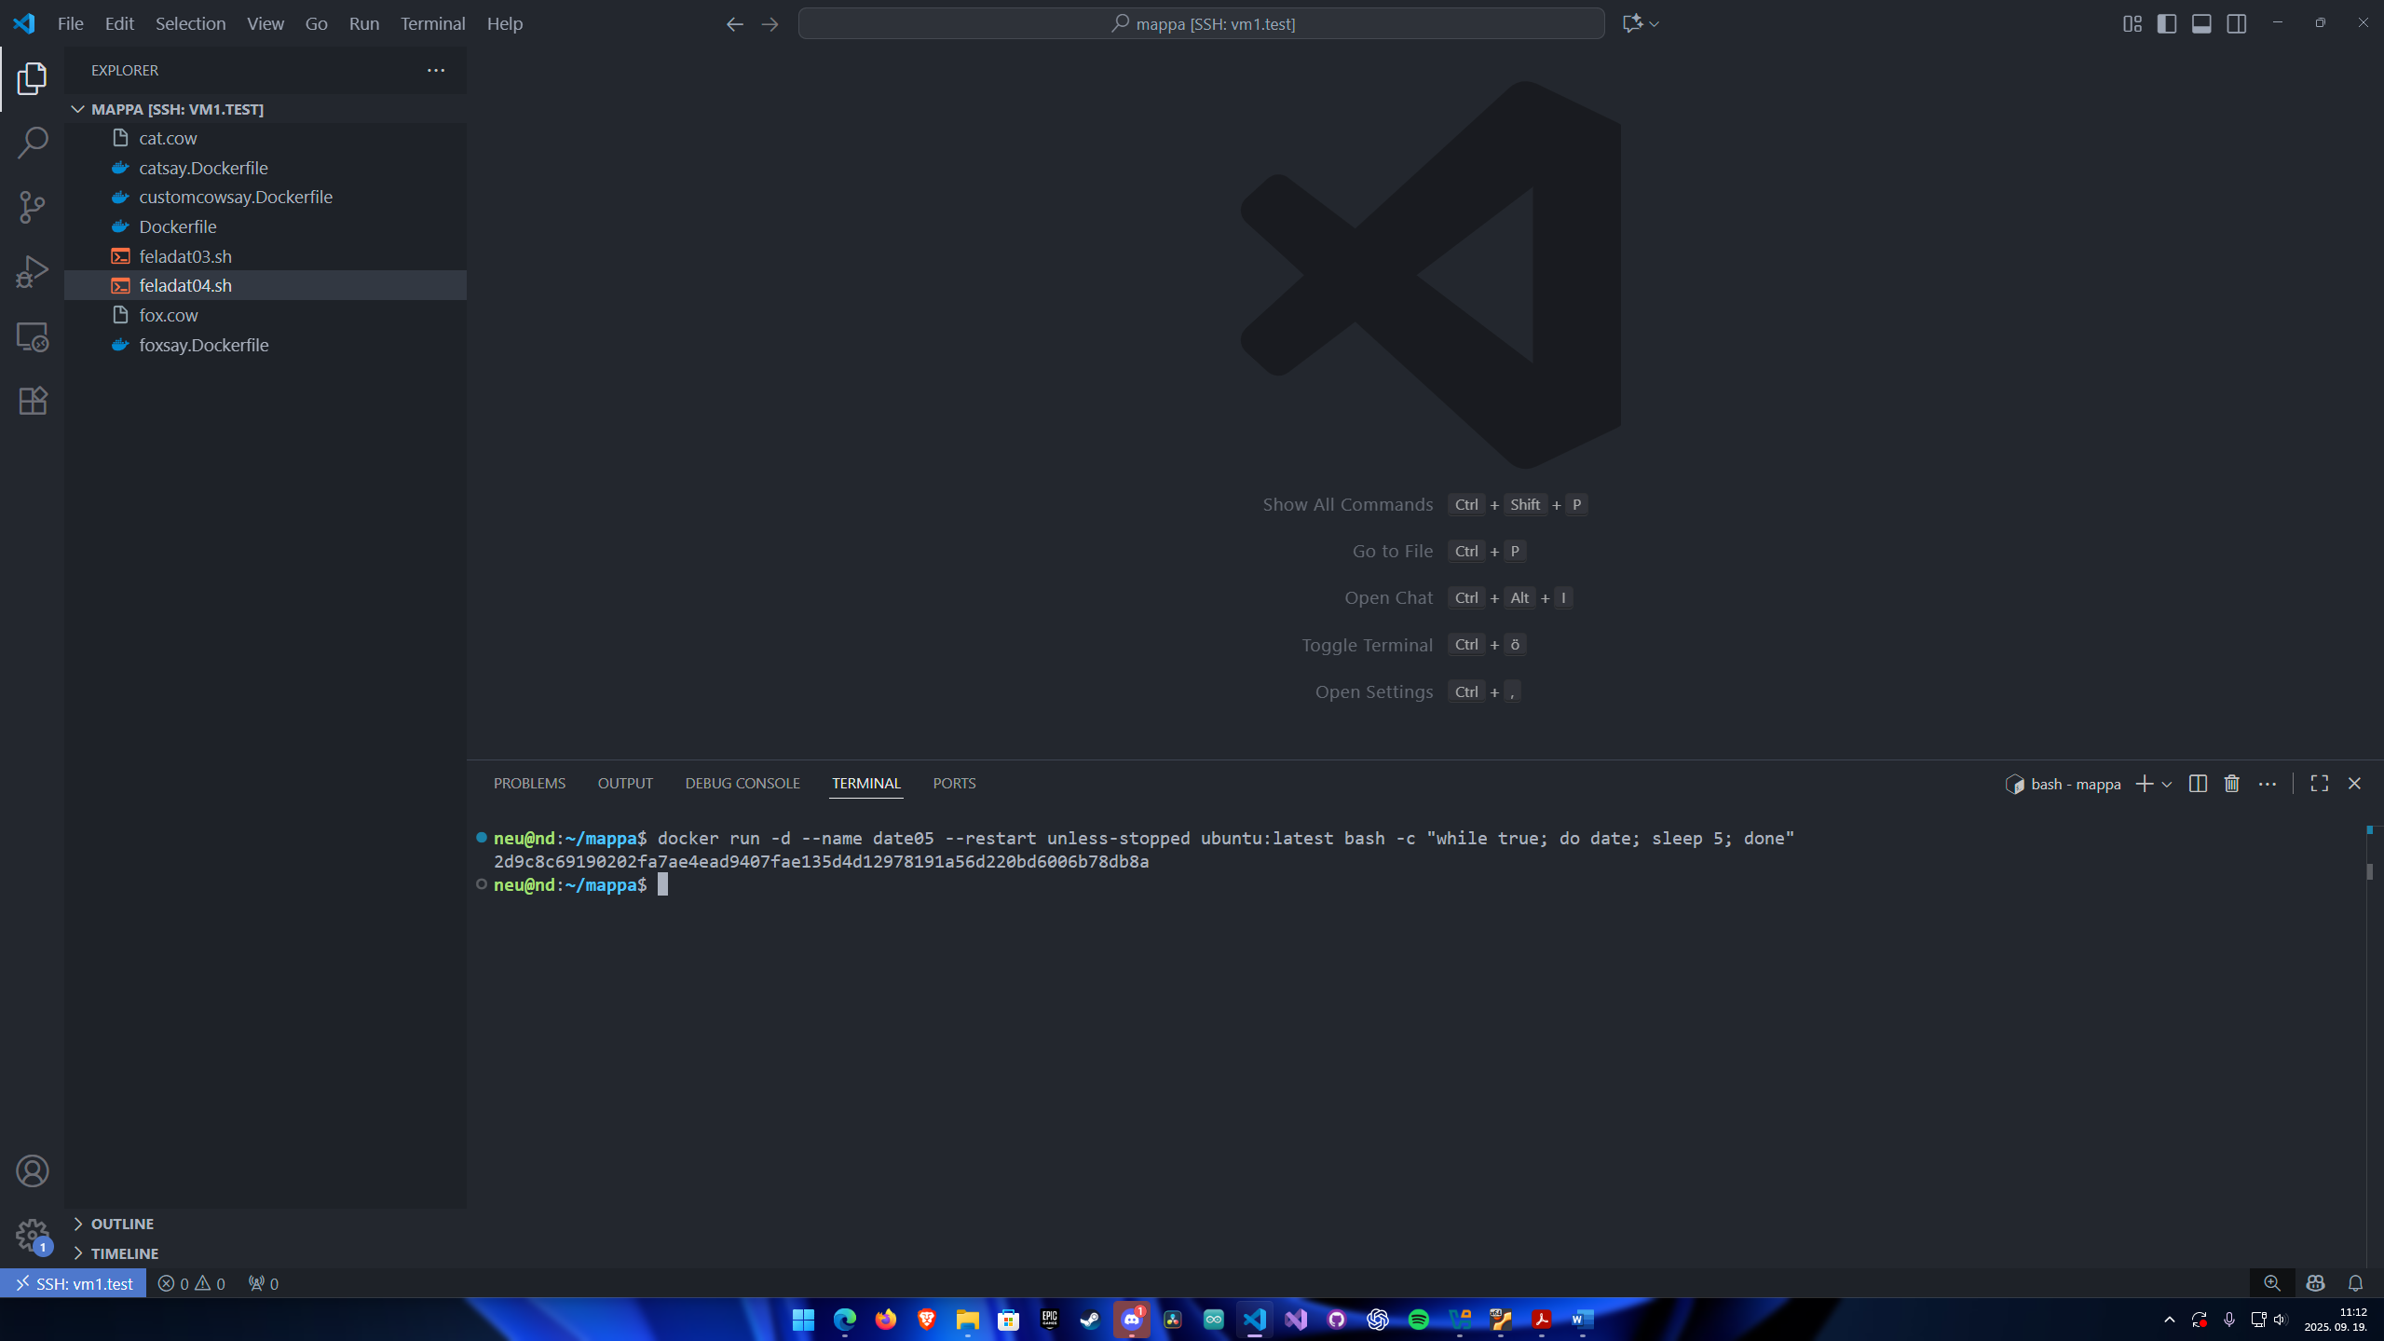

5/a. feladat képernyőképe:
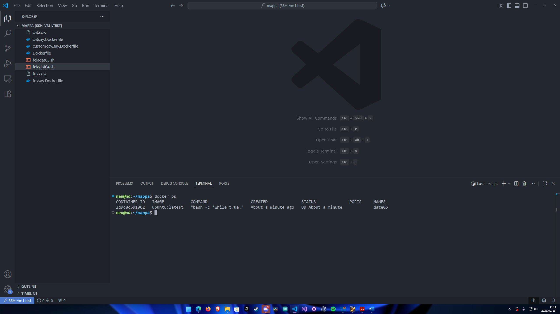
5/b. feladat képernyőképe:
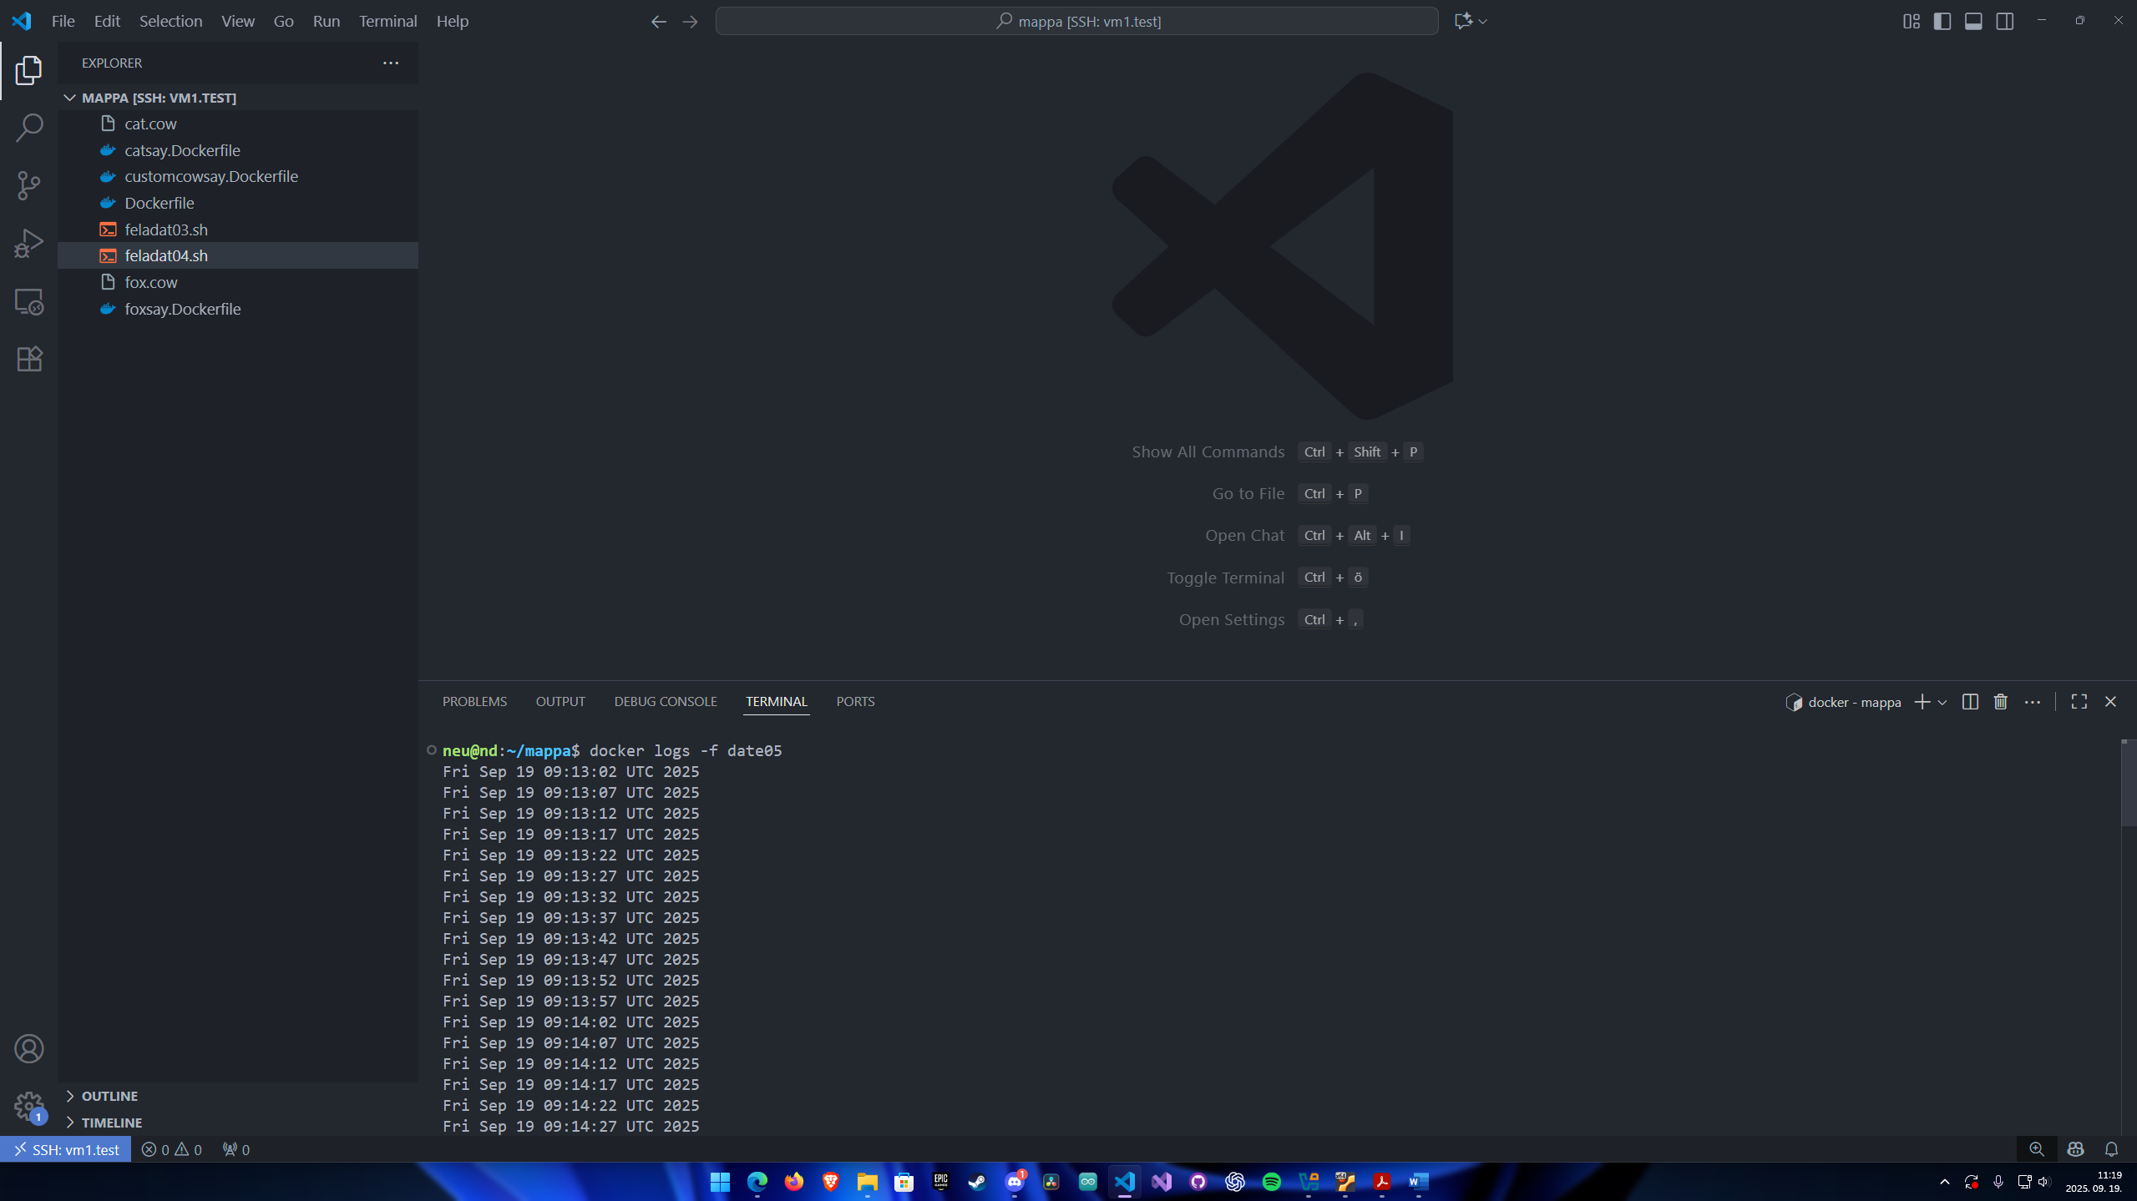

5/c. feladat képernyőképe:
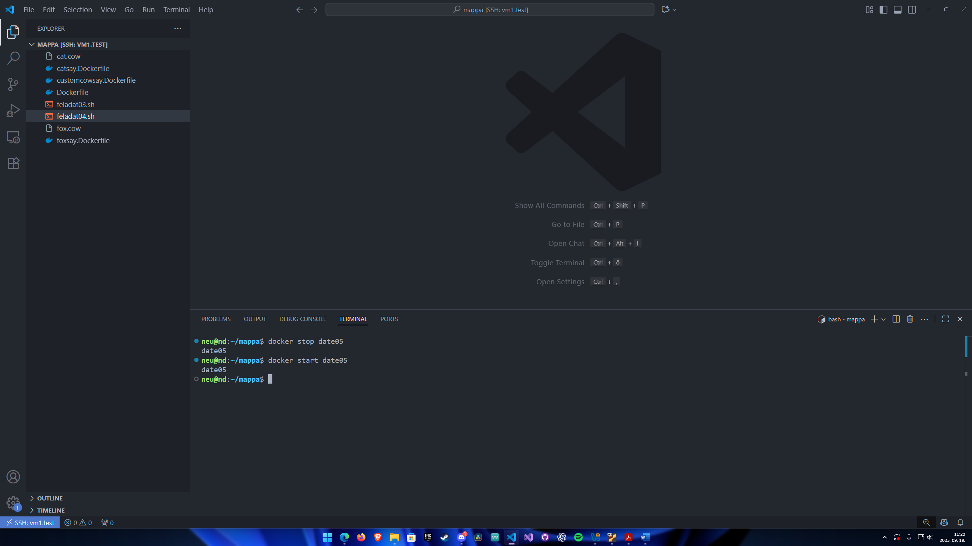
5/d. feladat képernyőképe:


5/e. feladat képernyőképe:
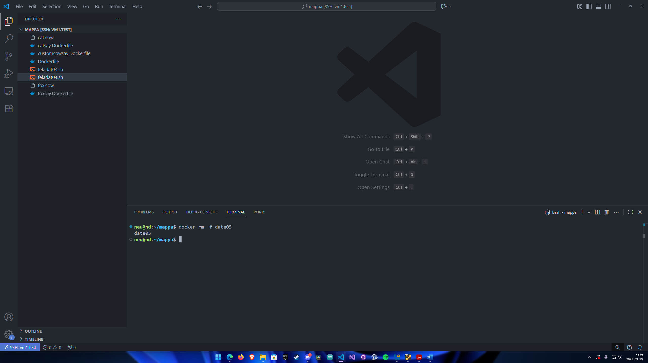
6. feladat képernyőképe:
